
责任编辑：
电 话：86-010-58303547
传 真：86-010-58303388
编辑邮箱：tainbk@chinaccm.com
地址：北京市朝阳区高碑店盛世龙源12号楼（邮编：100022）

2019.03.15

苯酚市场周报目录
一、苯酚周报 3
1、苯酚国际市场 3
2、苯酚国内市场 4
2.1、本周苯酚生产厂家出厂价格 4
2.2、本周苯酚区域价格 4
2.3、高桥石化苯酚价格走势图 4
2.4、苯酚华东市场价格走势图 4
3、苯酚行情分析及后市展望 4
二、丙酮周报 3
1、丙酮国际市场 3
2、丙酮国内市场 4
2.1、本周丙酮生产厂家出厂价格 4
2.2、本周丙酮区域价格 4
2.3、高桥石化丙酮价格走势图 4
2.4、丙酮华东市场价格走势图 4
3、丙酮行情分析及后市展望 4

一、苯酚周报

1、苯酚国际市场
日期 | 产品名称 | 国家/地区 | 价格类型 | 最低价 | 最高价 | 均价涨跌 | 价格单位
2019-03-12 | 苯酚 | 东南亚 | CFR | 1139 | 1141 | 0 | 美元/吨
2019-03-12 | 苯酚 | 中国 | CFR | 1189 | 1191 | 10 | 美元/吨
2019-03-12 | 苯酚 | 美国东海岸 | 美国东海岸出罐 | - | - | 0 | 美元/吨
2019-03-12 | 苯酚 | 美湾 | FOB | - | - | 0 | 美元/吨
2019-03-12 | 苯酚 | 西北欧 | FD | - | - | 0 | 美元/吨
2019-03-12 | 苯酚 | 鹿特丹 | FOB | - | - | 0 | 美元/吨

2、苯酚国内市场

2.1、本周苯酚生产厂家出厂价格
产品名称 | 生产厂家 | 天津石化 | 燕山石化 | 蓝星哈尔滨 | 高桥石化 | 吉林石化
苯酚 | 2019/3/11 | 9100 | 9100 | 9100 | 9100 | 9000
苯酚 | 2019/3/12 | 9100 | 9100 | 9100 | 9100 | 9000
苯酚 | 2019/3/13 | 9100 | 9100 | 9100 | 9100 | 9000
苯酚 | 2019/3/14 | 9100 | 9100 | 9100 | 9100 | 9000
苯酚 | 2019/3/15 | 9100 | 9100 | 9100 | 9100 | 9000

2.2、本周苯酚区域价格
产品 | 日期 | 华东地区 | 华北地区 | 华南地区
苯酚 | 3月8日 | 9050-9100 | 9100-9100 | 9600-9600
苯酚 | 3月15日 | 8700-8700 | 8850-8900 | 9200-9200
较上周涨跌 |  | ↓350/400 | ↓250/200 | ↓400/400

2.3、华东苯酚价格走势图
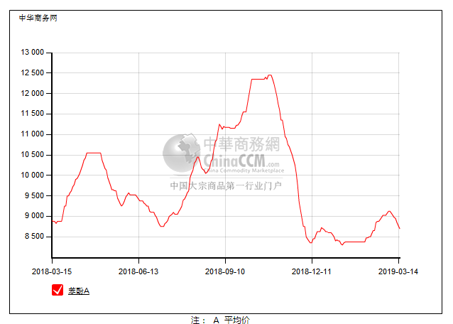

2.4、高桥石化苯酚价格走势图
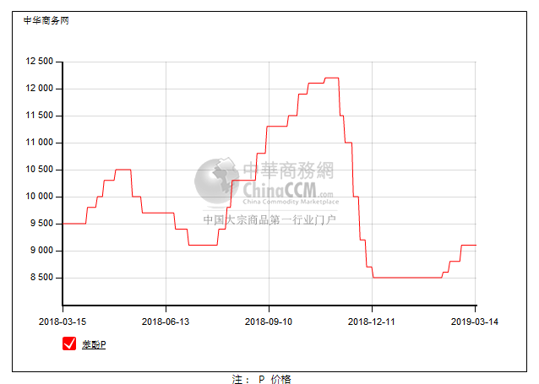

3、苯酚行情分析及后市展望
本周，国内苯酚市场偏弱整理为主，重心仍有下跌。下游采购积极性不高，跟进平平，虽然贸易商对后市仍有期待，但当前出货不畅，贸易商心态逐渐转弱，只能随行就市让步出货，低价频出，消息面仍无利好，苯酚或延续向下。华东地区市场参考报盘在8700元/吨，华南地区市场参考价格在9200元/吨，燕山周边地区市场参考价格在8850-8900元/吨。
重点市场行情分述：
华东地区：本周，华东地区苯酚市场弱势观望，港口库存居高，出货较为积极，但下游采购意向仍不高，贸易商虽然仍有意稳价，但场内低价零星听闻，氛围低迷。截止本周末，当地主流参考价格在8700元/吨。
华南地区：本周，华南地区苯酚市场重心偏弱，下游补货积极性不高，消息面无利好，出货不畅，低价频频，尽管工厂依然报盘持稳，但场内重心向低端倾移，实单实谈。截止本周末，当地主流参考价格在9200元/吨附近。
华北地区：本周，燕山周边地区偏弱整理，消息面安静，买货需求不高，随着华东低价增多，贸易商走货越发乏力，心态也稍显不稳，实单有限。截止本周末，当地主流参考价格在8850-8900元/吨。
后市预测：下游消化库存为主，短期内消息面无向好，下游刚需随用随拿，出货僵持下只能通过让步提升竞争力，成交依然有限，仍有小幅向下空间。

二、丙酮周报

1、丙酮国际市场
日期 | 产品名称 | 国家/地区 | 价格类型 | 最低价 | 最高价 | 均价涨跌 | 价格单位
2019-03-12 | 丙酮 | 鹿特丹 | FOB | - | - | 0 | 美元/吨
2019-03-12 | 丙酮 | 西北欧 | FD | - | - | 0 | 美元/吨
2019-03-12 | 丙酮 | 美湾 | FOB | - | - | 0 | 美元/吨
2019-03-12 | 丙酮 | 中国 | CFR | 424 | 426 | -25 | 美元/吨
2019-03-12 | 丙酮 | 东南亚 | CFR | 459 | 461 | -50 | 美元/吨

2、丙酮国内市场

2.1、本周丙酮生产厂家出厂价
产品名称 | 生产厂家 | 燕山石化 | 蓝星哈尔滨 | 高桥石化 | 吉林石化 | 天津石化
丙酮 | 2019/3/11 | 3600 | 3900 | 3600 | - | 3600
丙酮 | 2019/3/12 | 3600 | 3900 | 3600 | - | 3600
丙酮 | 2019/3/13 | 3600 | 3900 | 3600 | - | 3600
丙酮 | 2019/3/14 | 3400 | 3700 | 3400 | - | 3400
丙酮 | 2019/3/15 | 3400 | 3700 | 3400 | - | 3400

2.2、本周丙酮区域价格
产品 | 日期 | 华东地区 | 华北地区 | 华南地区
丙酮 | 3月8日 | 3550-3550 | 3600-3650 | 3600-3650
丙酮 | 3月15日 | 3400-3400 | 3400-3450 | 3400-3500
较上周涨跌 |  | ↓150/150 | ↓200/200 | ↓200/150

2.3、华东丙酮价格走势图
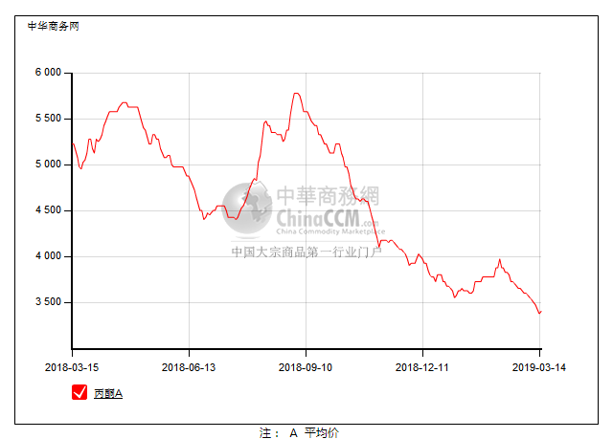

2.4、高桥石化丙酮市场价格走势图
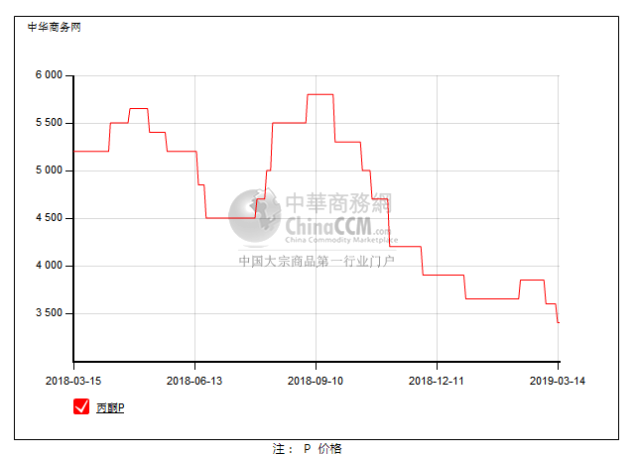

3、丙酮行情分析及后市展望
本周，国内丙酮市场持续低位，重心向下。下游补货情绪一般，询盘寡淡，虽然当前价格低位，继续下行也不易，但出货不动，港口库存消化缓慢，短期内缺乏利好，贸易商只能让价出货，成交依然不畅。华东地区市场参考价格在3400元/吨，华南地区市场价格参考至3400-3500元/吨，燕山周边地区市场价格报盘在3400-3450元/吨。
重点市场行情分述：
华东地区：本周，华东地区丙酮市场弱势震荡，港口库存压力较大，贸易商只能积极走货为主，虽然当前价格处于低位，贸易商有成本压力，继续让步意向不强，实单实谈，交投难稳。截止本周末，当地主流参考价格3400元/吨。
华南地区：本周，华南地区丙酮市场交投寡淡，下游采购积极性不高，出货不畅，贸易商心态不稳，虽然继续下跌不易，但缺乏支撑，向上也难。截止本周末，当地主流参考价格3400-3500元/吨。
华北地区：本周，燕山周边丙酮市场氛围冷清，华东市场低价频出，当地工厂报盘持稳，但价差逐渐拉开，贸易商合约走货难度较大，均在等待调价，实单鲜闻。截止本周末，当地主流参考价格3400-3450元/吨。
后市预测：需求前景受制难改，港口库存仍需缓慢消化，短期内需求一般，低价也继续探出，但下游补货意向仍不强，丙酮在交投中走弱。

